Отчет о проведении акции «Эколята кормят птиц»
в МКДОУ «Детский сад №3 «Улыбка» г. Калача-на-Дону
подготовительной группе №6 «Мультяшки»
воспитатель: Мосейкина Светлана Александровна

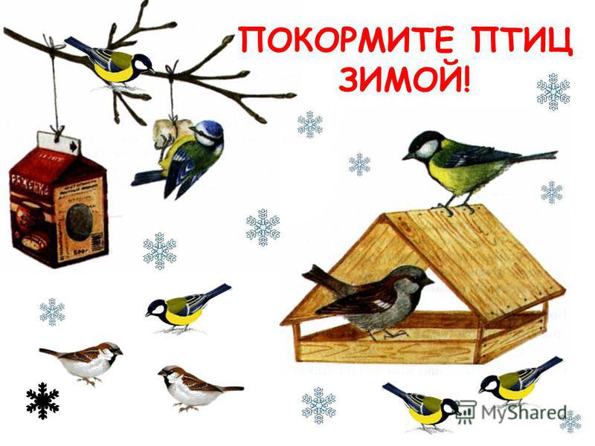
Покормите птиц зимой!
Путь со всех концов
К вам слетятся, как домой,
Стайки на крыльцо.
Сколько гибнет их - не счесть,
Видеть тяжело.
А ведь в нашем сердце есть
И для птиц тепло.
Приучите птиц в мороз
К своему окну.
Чтоб без песен не пришлось
Нам встречать весну.
(А. Я. Яшин)
Цель акции: Помочь зимующим птицам пережить холодный период, привлечь внимание детей и родителей к судьбе пернатых друзей.
Задачи:
- Расширить представления детей о зимующих птицах, их образе жизни и повадках.
- Изучить кормовую базу птиц, ввести регулярную подкормку.
- Укреплять детско-родительские отношения.
- Воспитывать заботливое отношение к птицам, желание помогать им в трудных зимних условиях.
Тип акции: познавательно- практика - исследовательская.
Срок проведение акции: декабрь- февраль
Участники акции: дети дошкольного возраста (6-7 лет, родители воспитанников, воспитатели группы.
Актуальность акции:
Зимнее время – это не только веселые праздники, оживленное катание с горок, игра в снежки, но и крепкие морозы с пронизывающим ветром. Это самое тяжелое время для зимующих птиц. Перед ними встаёт жизненно важный вопрос, как прокормиться: доступной пищи становится значительно меньше, а потребность в ней возрастает. Иногда естественный корм практически недоступен, поэтому многие птицы не могут пережить зиму и погибают. С наступлением холодов в поисках корма синицы, голуби, снегири, воробьи и многие другие пернатые начинают искать корм вблизи жилых домов.
Наблюдая на прогулке с детьми за зимующими птицами, нам захотелось помочь им. Поэтому мы решили организовать акцию «Эколята кормят птиц».
Этапы реализации акции:
I этап – подготовительный:
Составление плана мероприятий с детьми.
Обсуждение цели и задач акции.
Постановка проблемы перед детьми, вхождение их в игровую ситуацию.
II этап – основной (практический)
Внедрение в воспитательно-образовательный процесс эффективных методов и приемов по расширению знаний дошкольников о зимующих птицах.
Заготовка корма для птиц.
Изготовление кормушек в совместной деятельности родителей и детей.
Развешивание кормушек на участке ДОУ.
Подкормка и наблюдение за птицами.
III этап- заключительный
Обработка результатов по реализации акции.
Организация птичьей столовой.
Приложение 1
Постановка проблемы перед детьми, вхождение их в игровую ситуацию.
Цель: Вызвать у детей желание подкармливать птиц зимой.
Прогулка по участку детского сада. Обратить внимание детей, что не слышно пение птиц, не видно летающих птиц. Задать вопрос: «Почему?», «Что случилось?».
Дети объясняют причину.
Воспитатель подводит итог: «С наступлением холодов корма становится все меньше для птиц, спрятались насекомые, дует холодный ветер, снег заметает семена трав и деревьев, многие птицы улетают на юг, в теплые страны. Остаются зимовать только те птицы, которые могут без особых трудностей добывать для себя корм. Например, клесты, живущие в лесу, питаются семенами из шишек хвойных деревьев: елей, сосен. Воробьи, вороны, голуби, синицы давно приспособились к жизни в городах и поселках, где нетрудно найти что-нибудь съестное. Птицы нуждаются в нашей помощи. Люди помогают птицам пережить холодную и голодную пору: изготавливают кормушки, куда кладут семечки и зёрнышки»

Приложение 2
План мероприятий с детьми
№ п/п Содержание работы Участники
1. Прогулка по участку детского сада.
Цель: Выяснить, какие птицы зимуют в нашем городе. Развивать умения у детей различать по внешнему виду птиц. Формировать наблюдательность, заботливое отношение к птицам. Воспитатели, дети.

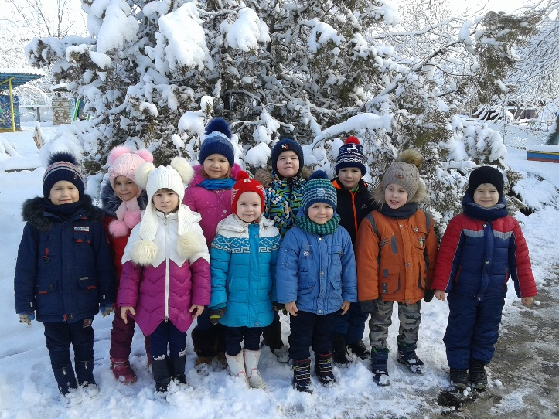
2. Беседы:
• «Что мы знаем о птицах» • «Что будет, если все птицы погибнут? • «Почему птицы улетают?» • «Почему птицы находят дорогу домой?»
Цель: Уточнить представление детей о сезонных изменениях в жизни птиц; активизировать знания детей о внешнем виде и повадках птиц, воспитывать интерес и любовь к пернатым, желания заботиться о них, охранять. Воспитатели, дети.
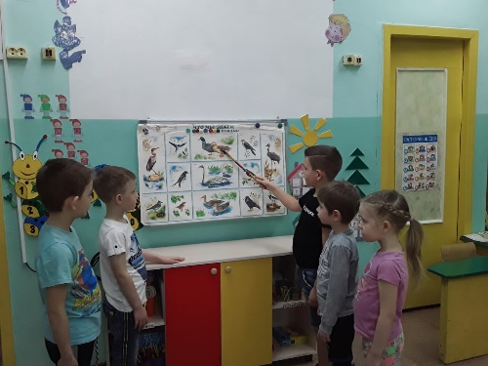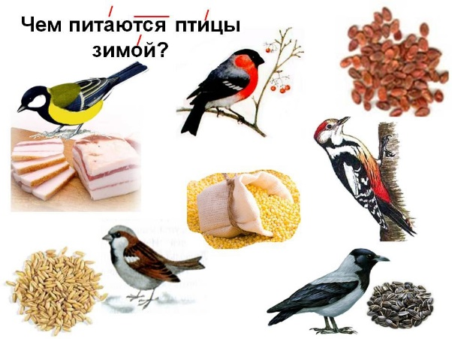

3. Чтение книг:
• М. Горький «Воробьишко»
• Н. Сладков «Волшебная полочка», «Кусок хлеба»
• Евгений Носов «Тридцать зерин»
• Г. Скребицкий и В. Чаплина «Чем дятел зимой кормится», «Зимние гости»
Воспитатели, дети.
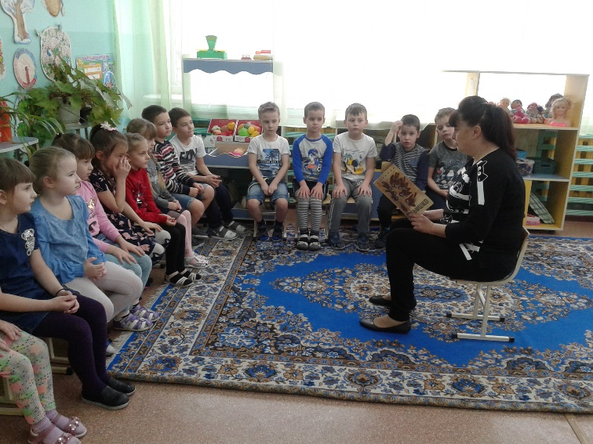
4. Сбор корма для птиц.
Изготовление кормушек.
Цель: вызвать у детей желание накормить птиц, привлечь к совместной деятельности родителей Воспитатели, родители, дети.
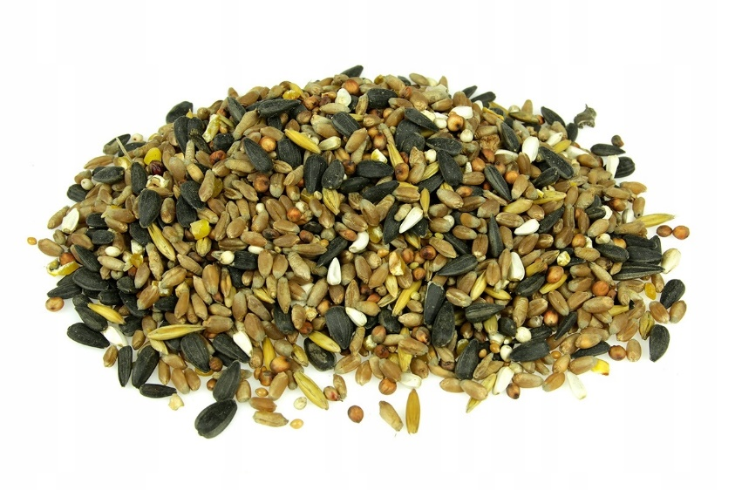

Первая наша мероприятие называлось «Лакомка». Цель: сбор корма для птиц, систематическое пополнение кормушек собранным кормом. Дети и их родители приносят разнообразный корм для птиц: пшено, гречку, семена подсолнечника, семена тыквы, несоленое сало, сухари, просо, орехи и др.). Дети заботливо относятся к птицам и ежедневно дежурят в «Птичьих столовых», чистят и подправляют кормушки, пополняют их собранным кормом, заносят наблюдения в календарь. А птицы и рады, со всех сторон слетаются, им такой прием очень нравится. Каждый день мы добавляли в кормушки разный корм. Также развешивали «съедобные кормушки». Первыми заметили кормушки воробьи. Сначала они с опаской подлетали к кормушкам, долго оглядывались, но постепенно освоились и перестали бояться детей. Затем прилетали воробьи.

5. Развешивание кормушек.
Цель: развесить кормушки для птиц, содержать их в чистоте. Следить, чтобы в кормушках постоянно был корм. Воспитатели, дети.
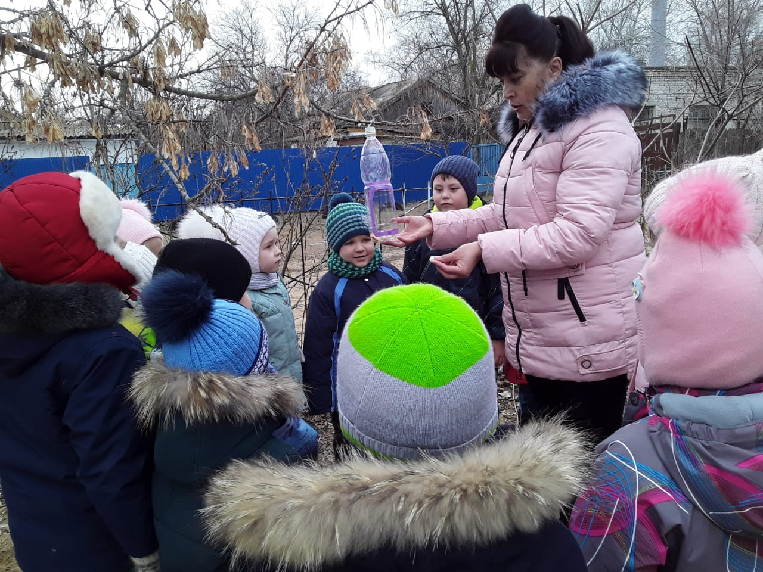

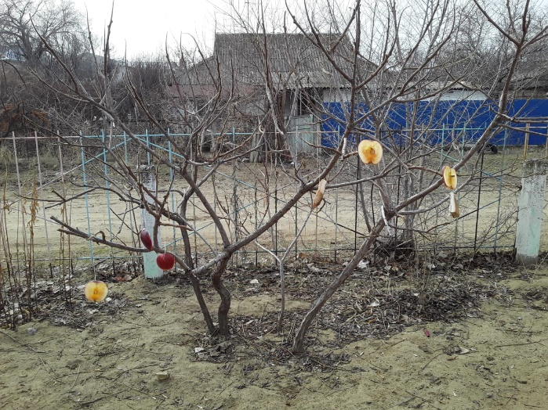
Мы кормушки смастерили,
Мы столовую открыли.
Приглашаем всех пернатых
Прилетайте, кто захочет
Мы вас любим очень-очень!

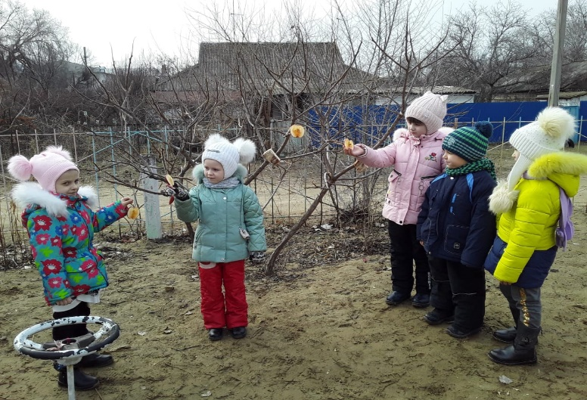
6. Наблюдение за птицами у кормушки.
Цель: Развивать умение у детей заботиться о птицах, внимание. Закрепить название птиц, правило кормления. Воспитатели, дети.
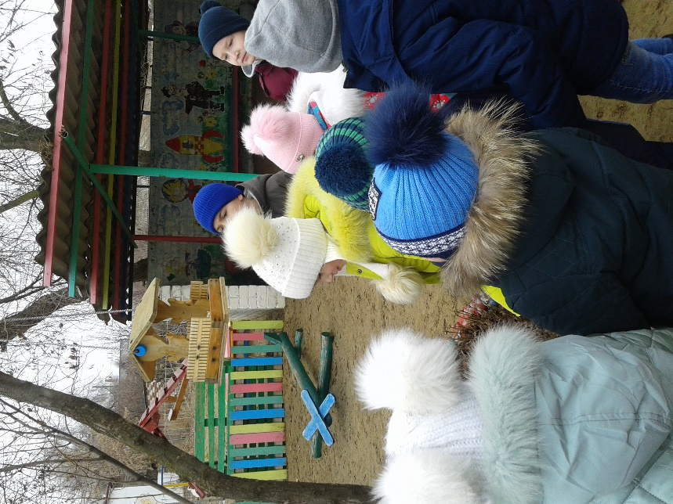
Мы для птиц кормушки ставим,
Насыпаем в них корма,
И поют пичуги в стаях:
«Здравствуй, зимушка – зима!»

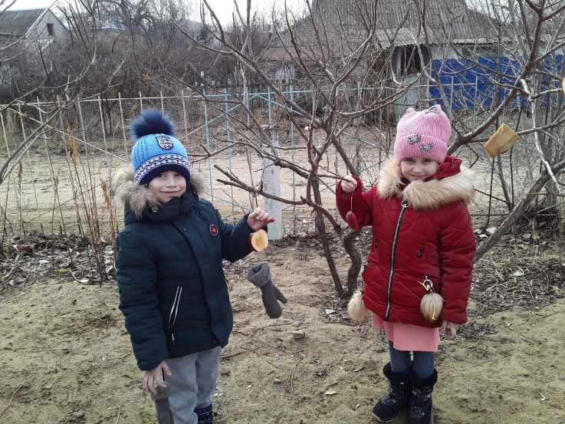
Каждый день мы добавляли в кормушки разный корм. Также развешивали «съедобные кормушки». Первыми заметили кормушки воробьи. Сначала они с опаской подлетали к кормушкам, долго оглядывались, но постепенно освоились и перестали бояться детей. Затем прилетали синички. Ребята с большим интересом наблюдали за птицами. Они заметили, что синички и воробьи отличаются друг от друга не только внешностью, но и поведением. Часто прилетает дятел полакомится салом, он тоже живет поблизости от детского сада. Мы частенько с ребятами его слушаем. В ветреные дни птицы не прилетали. Кормушки за время наблюдений посетили 3 вида птиц. Это воробьи, синицы, дятел. Результатом хорошей подкормки является то, что птицы в ожидании корма держатся на участке детского сада, ждут его.
Мы провели с ребятами цикл наблюдений «Как на нашем дворе».
Наблюдение 1. «Какие птицы прилетают на кормушку?» Цель: учить детей, рассматривая птиц, различать их по размеру, окраске оперения, издаваемым звукам; познакомить с их названиями.
Наблюдение 2. «Ищем птичьи следы». Цель: установить, что на свежевыпавшем снегу остаются разные следы: от людей, животных; птичьи следы похожи на крестики, по ним можно узнавать, какие птицы были на участке и что они делали.
Наблюдение 3. «Как птицы передвигаются по земле?» (Задание детям для самостоятельного наблюдения.) Цель: учить детей замечать особенности передвижения птиц по земле: воробей и голубь, воробей скачет на двух ножках; голубь делает частые шаги, оставляя на снегу красивую цепочку «крестиков». Следы могут внезапно обрываться, это означает, что птица взлетела, оставив следы от раскрытых крыльев и хвоста.
7. Ведение дневников наблюдения за птицами
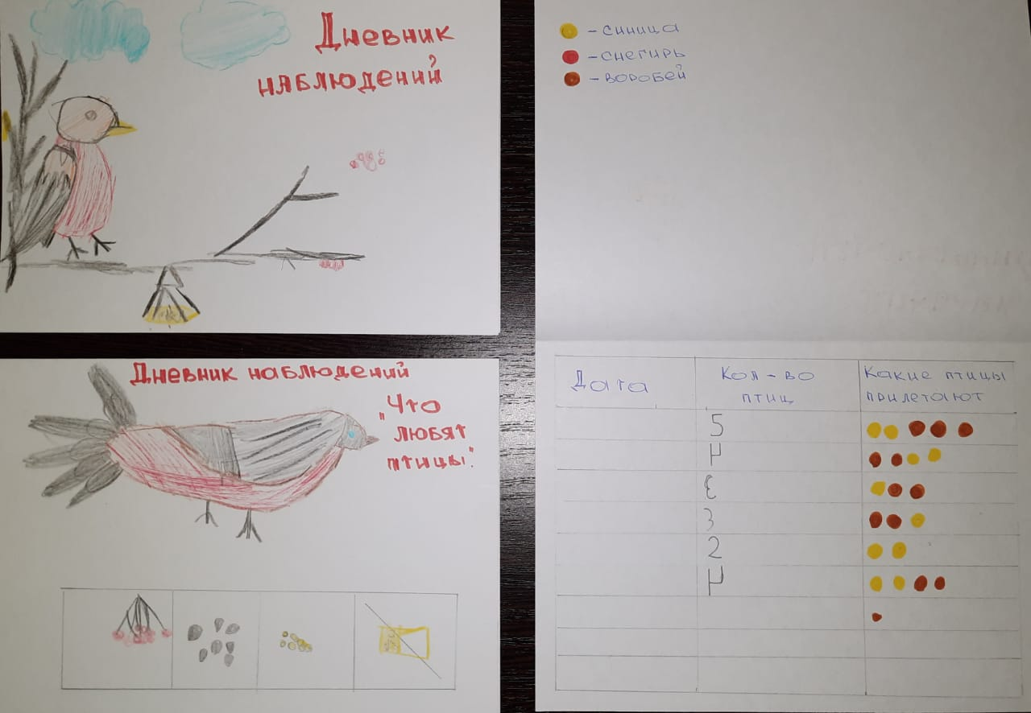
8. Продуктивная деятельность:
• Рисование “Зимующие птицы нашего края”
• Аппликация «Волшебные птицы»
Цель: учить детей выражать свое отношение к птицам через творчество, развивать мелкую моторику. Воспитатели, дети.
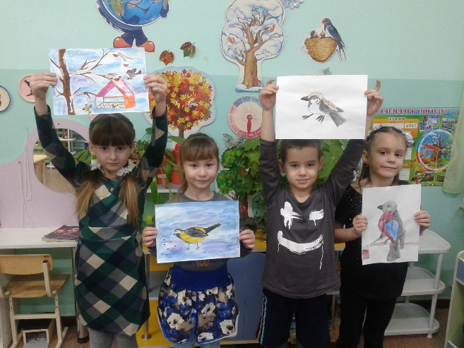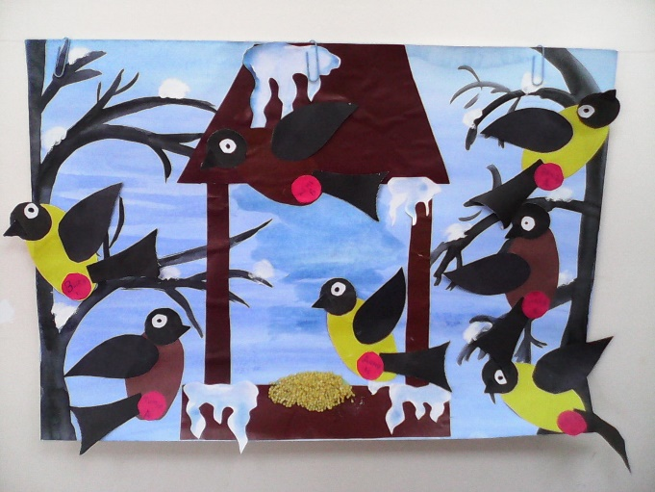
9. Дидактические игры:
• “Покормите птиц”.
• “Собери картинку”.
• “Что надо для гнезда»
• "Докажи, что это птица".
• «Улетает — не улетает»
• «Чего не хватает?»
Цель: Дать знания о птицах и о том, чем они питаются, развивать познавательные способности, развивать связную речь. Воспитывать любознательность, сочувствие. Воспитатели, дети.
10. Подвижные игры:
• «Птицы зимующие, птицы перелетные»
• “Перелет птиц”.
• «Сокол и голуби»
• «Птички и клетка»
• «Гуси – Лебеди»
Цель: Развивать основные виды движений. Умение творчески использовать свой двигательный опыт. Воспитатели, дети.
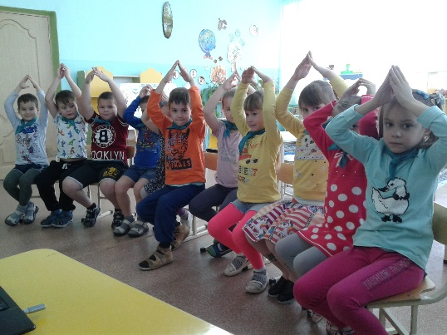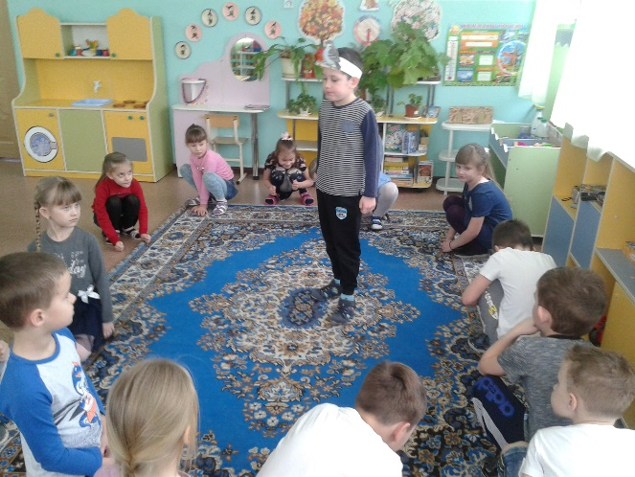
11. Просмотр развивающих мультфильмов из серии»3 карандаша»
• «Где зимуют птицы»
• «Учим название птиц»
• «Изучаем птиц» Воспитатели, дети. 12. Итоговое занятие: “Покормите птиц зимой”
Цель: закрепить и обобщить полученные знания о жизни птиц зимой. Воспитатели, дети.

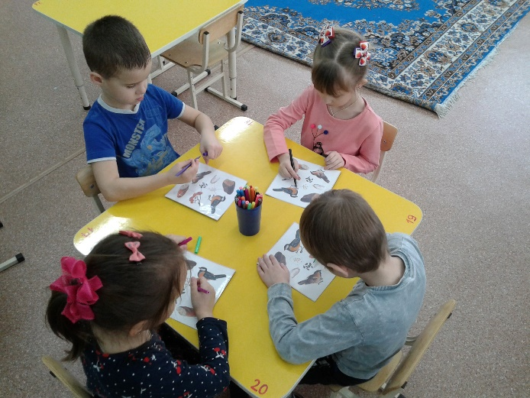
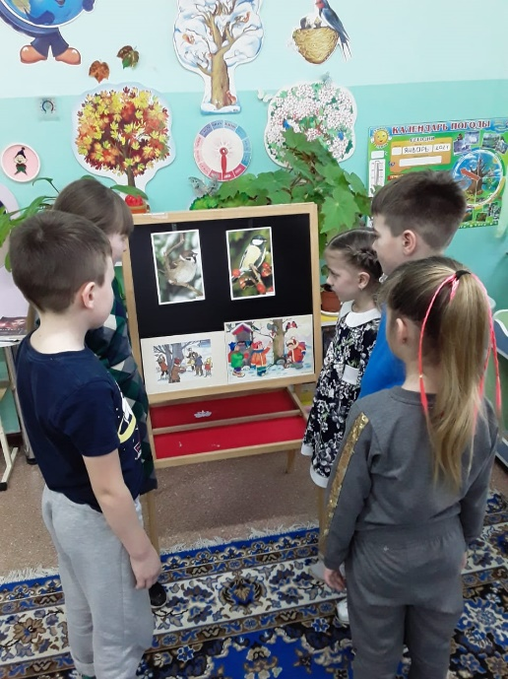
В ходе проведения акции, дети поняли, что они
делают хорошее дело – помогают выжить птицам в самое трудное время
года.
В итоге проведённой акции дети узнали:
- какие виды птиц остаются зимовать в наших краях, а какие прилетают к
нам на зиму;
- как различить птиц по окраске;
- какие корма предпочитают птицы.

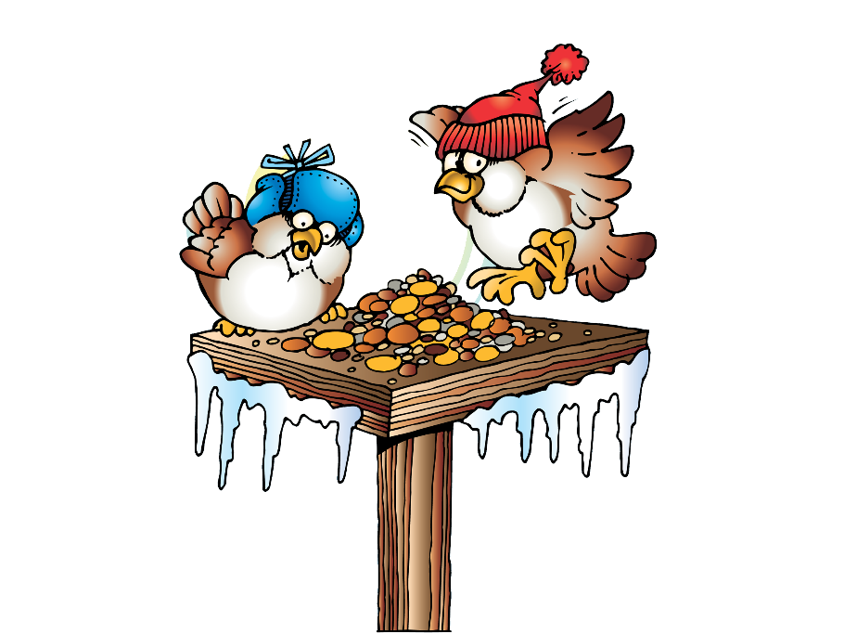

По небу весело скользя,
Взлетят пернатые друзья
И пропоют, чирикая:
“Спасибо вам великое!”

